Министерство науки и высшего образования Российской Федерации

Федеральное государственное бюджетное

Образовательное учреждение высшего образования

«Уфимский университет науки и технологий»

Кафедра ВМиК

Отчёт по лабораторной работе № 3-4

по дисциплине: «Инженерия знаний»

на тему: «Разработка продукционной базы знаний»

Выполнил:

Студент групп ПРО-331Б

Блинов Д.В.

Проверил:

Преподаватель Нагимова И. А.

Уфа – 2024

# Постановка задачи и цели

**Цель**: приобретение навыков структуризации предметной области, разработки и проектирования продукционных баз знаний.

**Задачи**: разработка продукционной базы знаний и прототипа экспертной системы.

База знаний направлена на предметную область «Какой вид спорта выбрать».

Для реализации прототипа экспертной системы было применена библиотека ReactJS на языке JavaScript.

**Предметная область:** Предметная область "Какой вид спорта выбрать?" была выбрана из-за ее широкой актуальности и значимости для многих людей. Спорт играет важную роль в нашей жизни, влияя на наше здоровье, физическую подготовку и эмоциональное состояние. Многие люди сталкиваются с выбором видов спорта, который будет им наиболее подходить и приносить удовольствие.

**Ход работы**

1. Было разработано дерево решений:

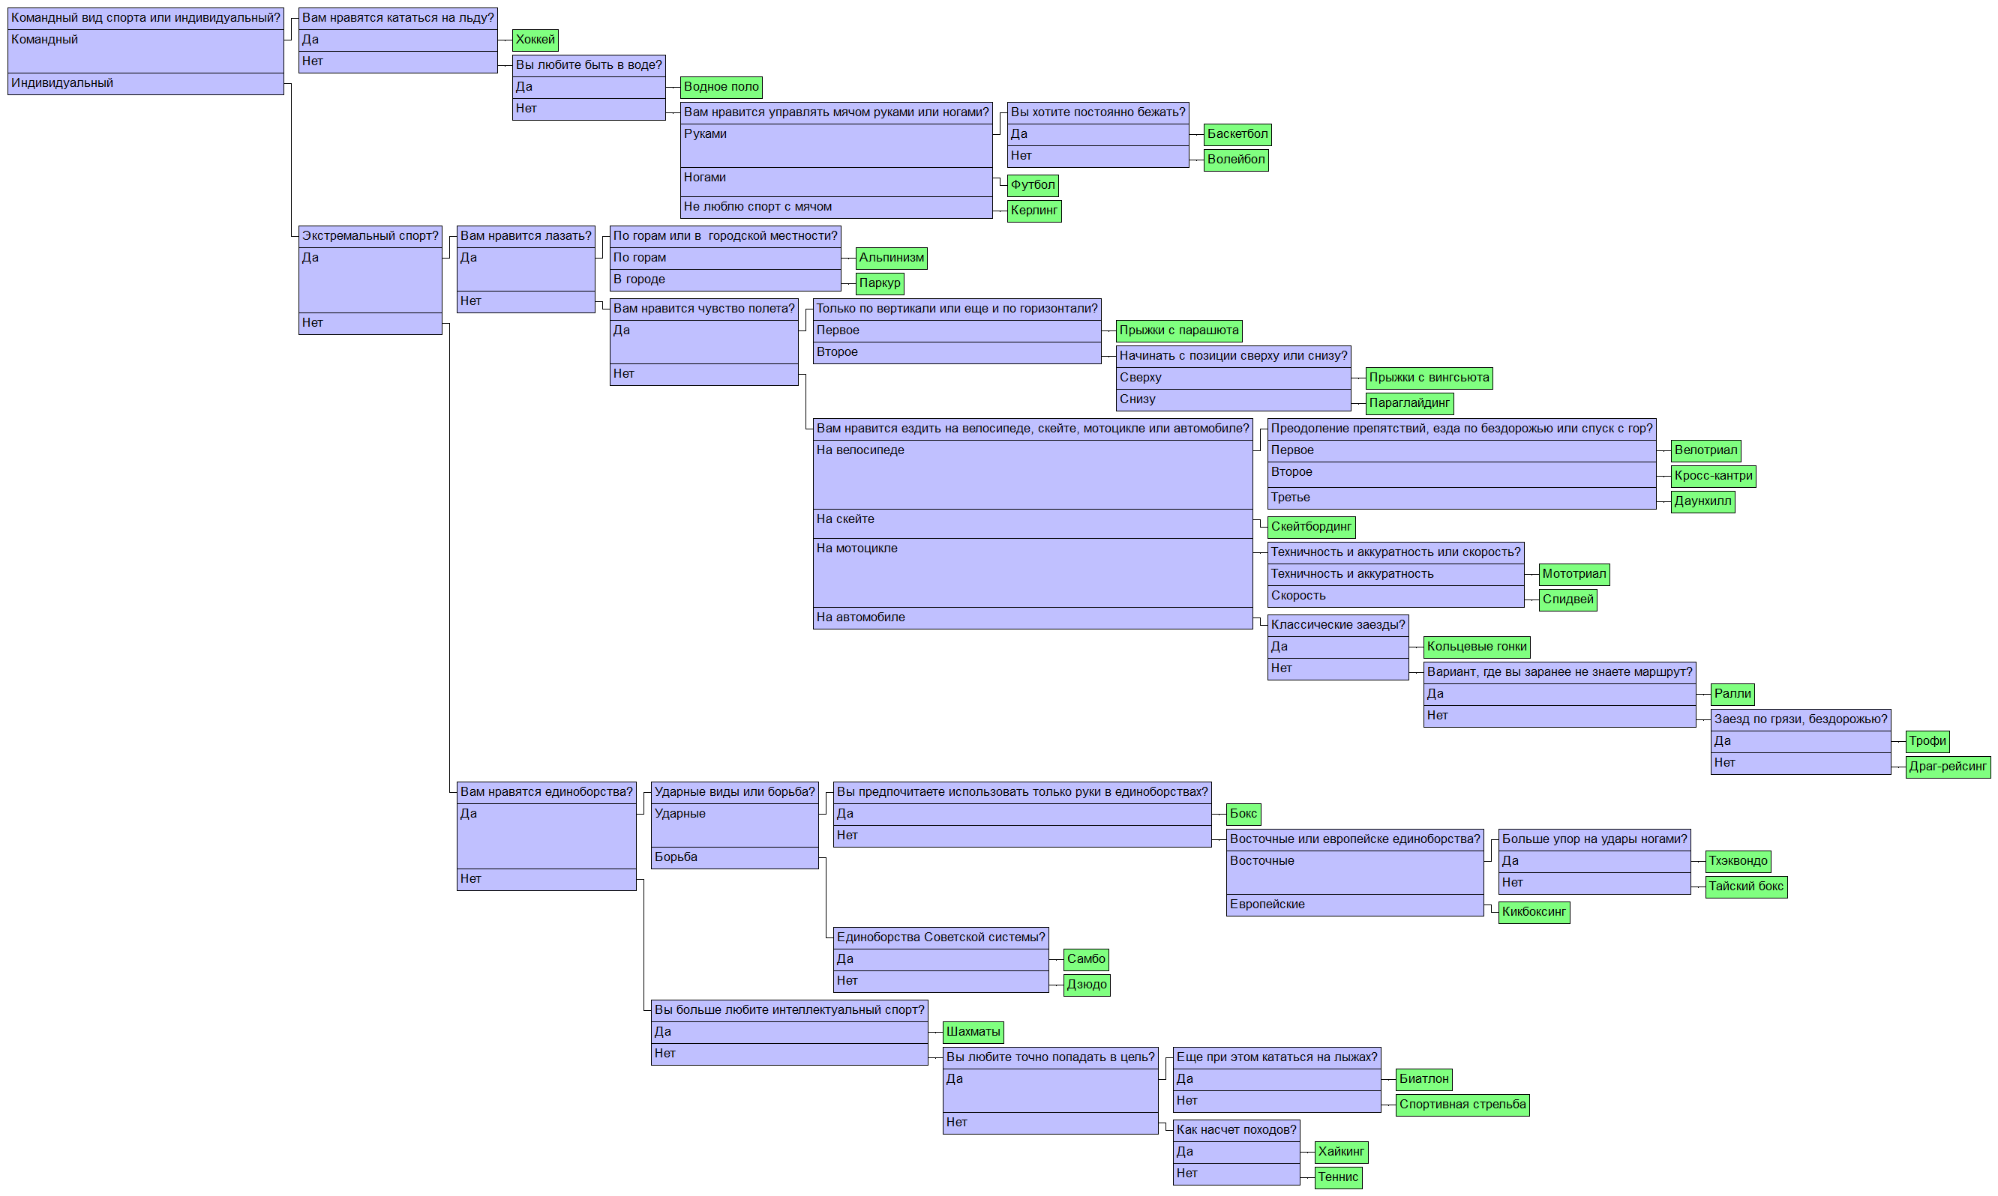

Рисунок 1. Дерево решений

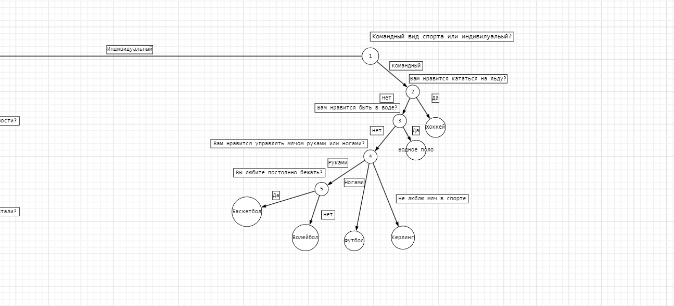

Рисунок 2

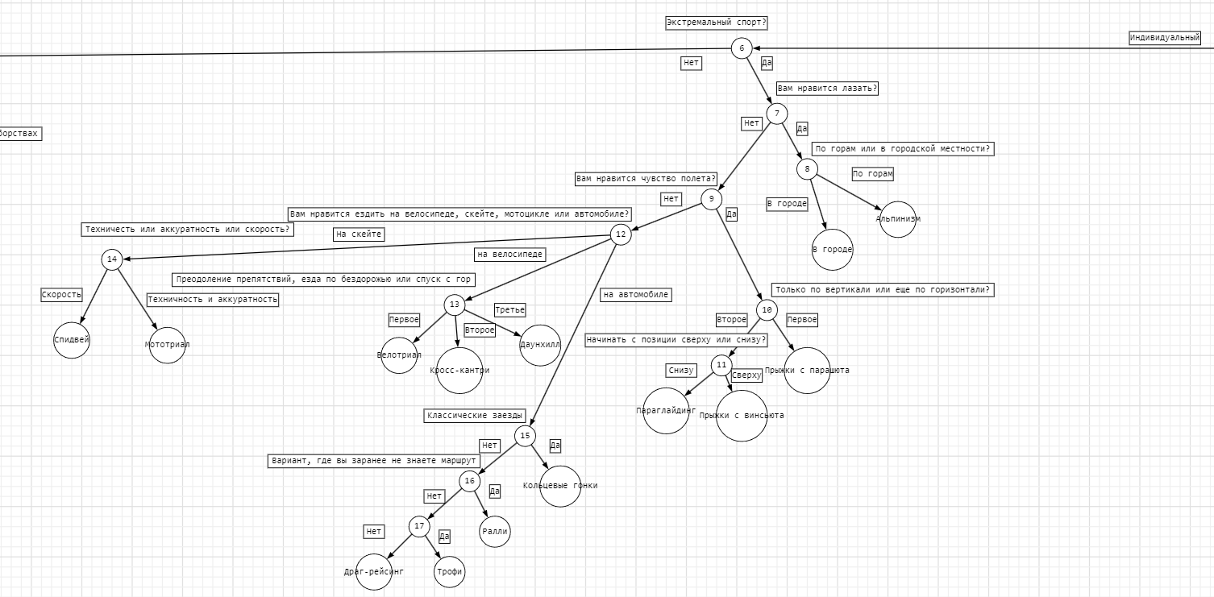

Рисунок 3

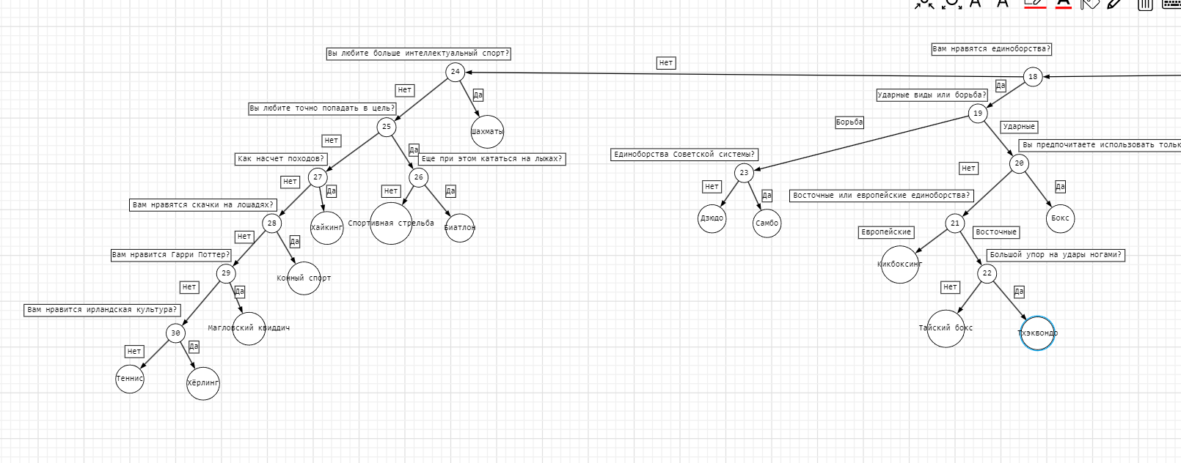

Рисунок 4

1. Была разработана экспертная система:

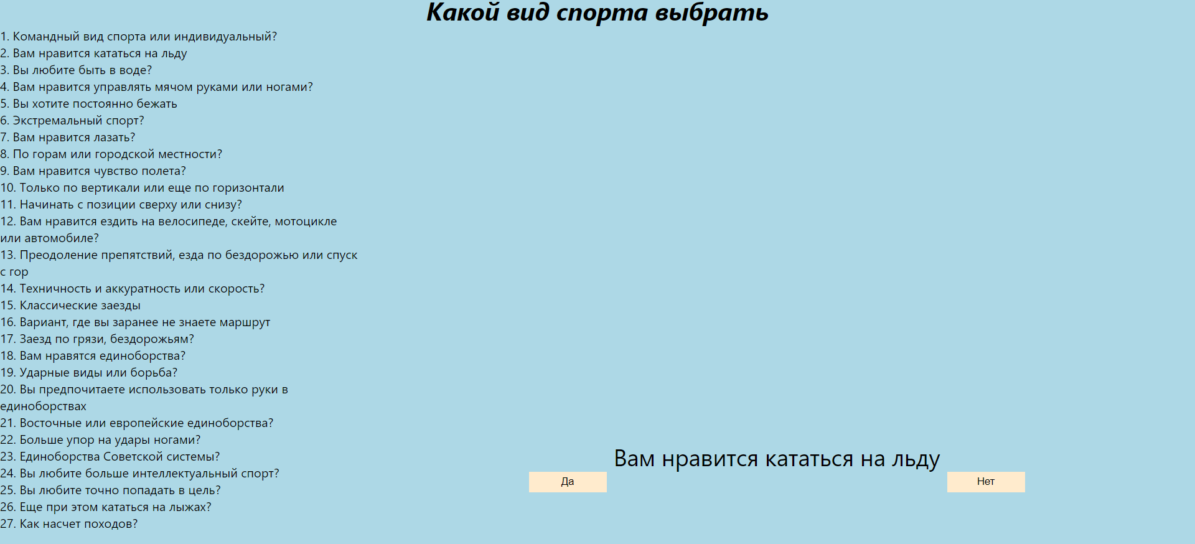

Рисунок 5

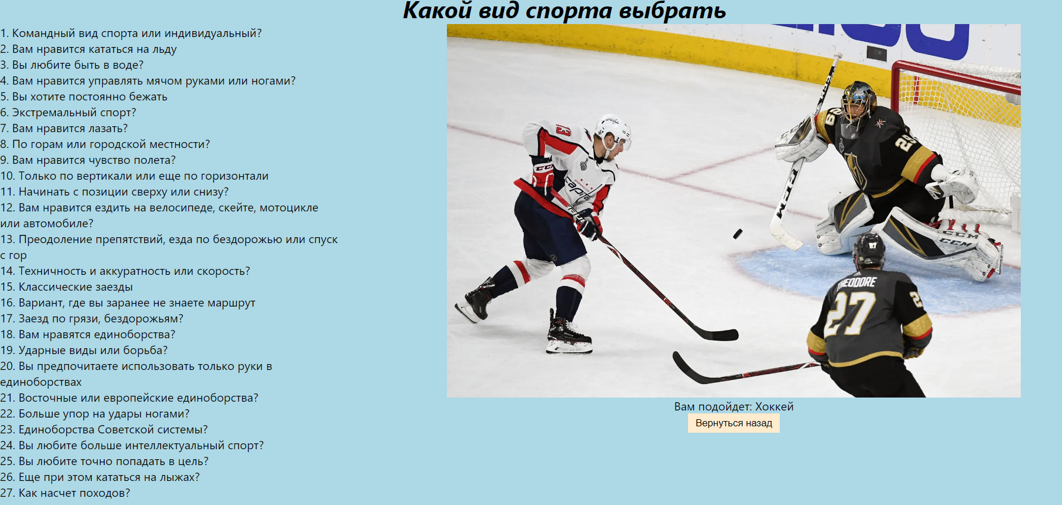

Рисунок 6

**Вывод**. В ходе выполнения лабораторной работы приобретены навыки разработки продукционных баз знаний и проектирования прототипов экспертных систем.